第2章 服务属性
第一节 无形性
第二节 不可分离性
第三节 易逝性
第四节异质性
（在左侧的标签栏显示就好）

章节介绍：
服务是无形的，消费者对服务的评价通常依靠主观感知，而缺乏客观标准。有形商品是先生产，后销售，再消费；服务通常是先出售，然后生产和消费同时进行，服务生产和消费不可分离。与有形商品不同，服务不能被预先存储，然后在需要的时候使用。服务是由人所提供的，异质性也就成为其传递过程中固有的特点，从一次服务交易到下一次服务交易，服务传递存在着潜在的可变性。
服务具有四个基本属性，包括：无形性（Intangibility）、不可分离性（Inseparability）、易逝性（Perishability）和异质性（Heterogeneity），以下就各个属性分别从内涵、挑战及应对策略等方面详细讨论。

本章关键知识点：
- 服务基本属性的内涵
- 服务基本属性所导致的营销挑战
- 服务营销挑战的应对策略

开篇阅读：俏江南的餐饮服务
品牌餐厅—最具时尚品位和创新理念的世界级中国餐厅。2006年俏江南调整战略目标，利用原有的客户群体和需求进行细分，针对顶级服务市场、高端商务餐市场、时尚健康美食市场，将中式商务正餐的菜品、服务、环境和理念推向极致。
兰（LAN Club）—中国最具世界艺术品位的顶级会所。创立于2006年10月26日的兰，开业后迅速成为中国最具世界艺术品位的顶级会所，同时也确立了俏江南在豪华会所服务市场的标杆地位。兰是一个综合艺术观赏、餐饮文化于一体的高端场所，拥有世界级水准的酒廊/雪茄吧/生蚝吧/宴会厅/法式大餐厅，向高端客户提供最顶级的高档会所服务。兰的设计风格尊贵、奢华，具有世界级水准的硬件设施和艺术氛围，兰将世界级水准的硬件设施与顶级的艺术氛围完美结合，自创一派、自成一体的“兰”菜系，博采众家之长、囊括全球风味，以现代演绎手法将将美食艺术发挥到了极致。
SUBU—国内顶级时尚概念品牌餐厅。SUBU创立于2007年12月8日，是俏江南在国内成立的一家顶级时尚概念品牌餐厅，它主要针对年轻时尚族群，与俏江南的商务气质和兰的奢华风格都不相同。SUBU的整体设计风格更强调未来感，而在菜式设计方面，更侧重时尚健康的创新美食概念，从店面风格、菜品种类、服务理念、价格等方面给人们一种全新的美食体验。
资料来源：改编自http://finance.sina.com.cn/hy/20081224/12295679494.shtml

无形性

无形性的内涵
作为服务最基本的特性，无形性是其他三个特性，即不可分离性、易逝性和异质性产生的根源。服务具有不同于有形商品的提供方式，顾客不能直接看到、感觉到或者触摸到，它只能作为行为或过程而存在。

无形性所导致的营销挑战
- 缺乏存储的能力
无形性导致服务不能被存储，以作为应对高峰期需求时的缓冲器。例如，铁路不能存储运力需求以便在节假日高峰期使用、日场没有卖出去的电影院座位不可能增加到晚场、4S店也不可能把汽车维修能力存储到日后使用。因此，顾客常常被迫等待急需的服务，服务的提供者被限制为销售能力必须与生产能力相匹配。事实上，服务没有库存就对营销者提出了许多挑战，包括易逝性。
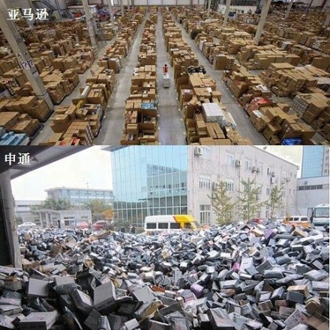
- 服务展示的困难
营销人员对服务的展示存在困难。以保险业为例，保险产品无形而复杂，消费者在购买之前难以充分认知，购买保险的利益即使存在，在利益实现之前也是感受不到的。由于服务产品的无形性，要向消费者充分解释产品价值相当困难。
- 缺乏专利的保护
服务不是有形产品，不受专利保护。例如，顾客对于排队的公平性及舒适性不满，导致排队过程中出现“叫号”等待方式。虽然“叫号”等待方式已在服务企业中被广泛应用，但其本身是不受专利保护的。缺乏专利保护所导致的一个挑战就是，新的或现有的服务可能很容易被复制，服务企业很难长期保持对于竞争者的差异化优势。
- 服务定价的困难
有形产品定价通常以成本加成定价法为基础，企业计算出有形产品的生产成本并加上预定利润而定价。消费者购买服务时很难判断所购买的服务是否物有所值，常把价格作为服务质量的决定因素。服务定价所面临的挑战在于，服务通常是由人提供的，生产服务的主要成本是劳动力，而服务人员的成本难以精确计算。

无形性挑战的应对策略
- 采取有形化的思路
克服服务无形、难以展示的困难，可以考虑采取“无形变有形”的思路，通常包括服务场所展示和有形证据暗示两方面。
服务场所展示必须考虑顾客可能会出现在现场，服务场所不仅提供服务，许多情况下消费者会通过考察服务场所，来帮助自己对服务质量作出评价。如南方航空公司采用空中客车A380型机型，使乘客对航空旅程的舒适性有了足够信心而愿意购买南方航空的服务。顾客作为参与者出现在服务过程中，这要求服务经理必须重视设施的设计。
有形证据暗示则使消费者可以对从未体验过的服务持有一定的认知，如可以通过时钟是否准确、卫生间是否总有纸张供应来判断酒店的服务是否完善。有形证据暗示经常出现在服务广告中。由于无形性，服务组织发现难以向顾客有效地宣传其所提供的服务。
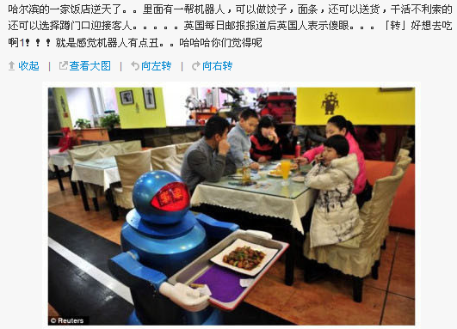
- 注重口碑效应
消费者缺少评价服务的客观手段，经常依靠口碑来评价服务质量，如网络意见领袖所传达的认知。对于消费者而言，在购买服务时的口碑效应相对于大众媒体，变得更为重要。 刺激口碑所经常使用的一种策略就是鼓励现有的顾客，让他们把服务体验转告其朋友，如微博营销中常通过发放优惠券的形式，鼓励服务体验者把感受转发给其粉丝，以获得口碑效应。
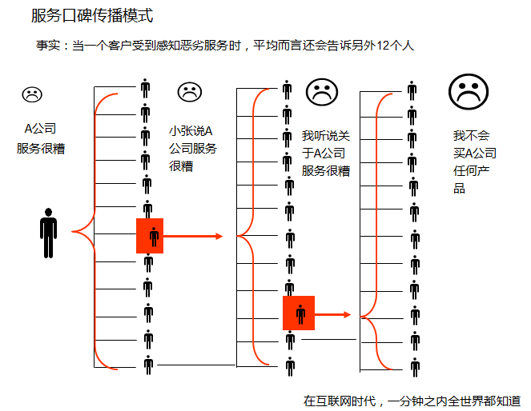
- 创造强有力的组织形象
由于缺少客观标准评价服务，消费者购买服务所感受到的风险通常要比购买商品大得多，一种应对策略就是创造强有力的组织形象。服务组织花费大量的时间、精力和费用来塑造全国知名的组织形象，一个知名的、受人尊敬的公司形象可以降低潜在顾客所感受到的风险程度，在某些情形下也降低了顾客在选择服务提供者时对口碑的依赖。

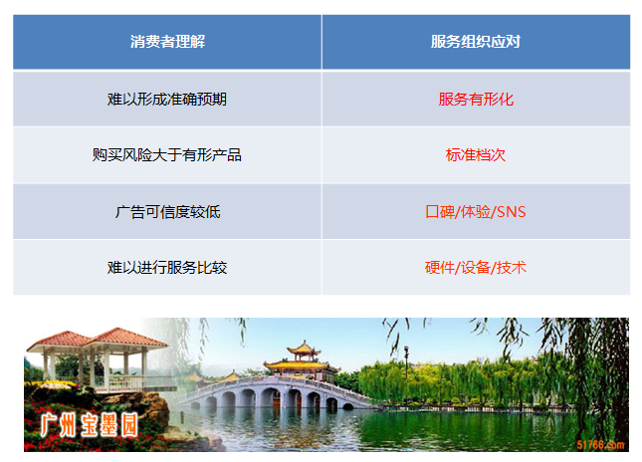

不可分离性

不可分离性的内涵
服务的生产和消费同时进行，因而服务不能存储，这一事实是服务管理的显著特征。服务无法贮存，使得服务业不能像制造业那样依靠存货来缓冲或适应需求变化。产成品库存成为制造商自然的系统分界限，将内部计划的实施和控制与外部环境分隔开来。因此，生产设备可以按最有效的稳定的产出水平运作。工厂是封闭系统，库存把生产系统与顾客需求分离开。服务是开放系统，要受到传递系统中需求变化的全面影响。

不可分离性所导致的营销挑战
- 服务提供者与服务生产不可分离
不可分离性的第一个明显的特征是许多服务的生产必须在服务提供者实际在场的情况下才能发生，因而服务的提供者就变成有形的暗示，至少消费者对服务感知的部分评价是以此为基础的。消费者对服务提供者的评价，以其所使用的语言、衣着、个人卫生和人际交往技能为基础，因此许多服务公司非常重视一线接待人员的素质。如饭店经常把擅长语言表达和与顾客沟通的人员安排在一线接待或与顾客互动的岗位，如前台咨客、服务员和酒水推销员等，而缺乏这些技能和性格的人员通常被安排到顾客看不到的后台，如厨房和洗碗室。
- 顾客参与服务的生产过程
不可分离性的第二个明显的特征是顾客参与生产过程。顾客参与生产过程可能随下列情况而变:（1）顾客在接受像美容、理发或外科手术等服务时需要亲自出现；（2）顾客只需要在服务开始和结束时在场，如洗衣或汽车修理；（3）顾客只需要精神上在场，如通过互联网参加远程课程学习。每种情形下顾客接触的程度是不同的，因此每种服务传递系统的设计应当存在差异。
- 其他顾客参与生产过程
服务过程中有其他顾客的出现是不可分离性的第三个明显的特征。服务生产和消费同时发生经常导致许多顾客共享相同的服务感受，这种“共享的感受”既可能是负面的，也可能是正面的。其他顾客参与服务生产过程所引起的营销挑战通常会起到负面的影响，以饭店为例，吸烟者会扰乱非吸烟者的空间；带有小孩的家庭与寻找安静用餐环境的情侣共处一个空间、喝醉酒的人与清醒的人待在一起往往会产生矛盾。服务组织必须应对在单个服务环境内，如何有效地管理具有不同需求的细分顾客。

不可分离性挑战的应对策略
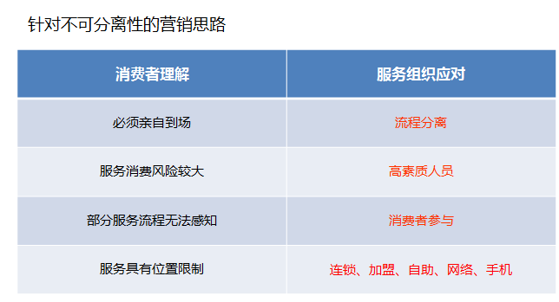
- 重视一线人员的选择和培训
一个快乐的、受到高度激励的员工能够为每一个与他接触的人创造出更愉快的服务感受；粗暴无礼的或不快乐的员工既可能影响直接接触的顾客，也可能影响其他员工。由于服务提供者和消费者之间需要频繁而深入的交往，因此必须挑选具有卓越的沟通和公共关系技能的服务人员。
- 引导消费者行为
不可分离性所引起的问题也可以通过有效的消费者管理来减少其影响，把吸烟者与不吸烟者分开就是减少其他顾客影响的一个例子。在病人到达医院前，就给他们发送一张病人保险单，告诉他们办公程序的信息可能有助于控制服务过程的时间长短；饭店订座系统会有助于平稳传统的周期性需求波动；上门服务可以不需要许多消费者亲自到服务场所。把企业的技术核心与消费者隔离开来，既允许消费者参与，又限制了顾客对公司操作过程的直接影响。例如，典型的干洗公司的设计是在前台接待顾客，同时核心的操作位于建筑中禁止顾客进入的区域内。
- 使用多个服务点
为了弥补不可分离性对集中化大量生产的影响，大量生产的服务公司就会设立多个服务点，典型方法是设立连锁或加盟网点。多个服务点减少了消费者购买服务时必经的距离，每个地点配备有不同的服务人员，每一个服务人员可以为本地市场提供特定的服务。使用多个地点也可能遇到一定的挑战。对于试图通过提供标准化的产品来树立一致形象的服务组织，人员方面的差异使之存在一定的困难。在多个地点中，从一个地点到另一个地点，甚至在同一个地点中从一个服务人员到另一个服务人员，服务绩效也可能存在一定的变化。
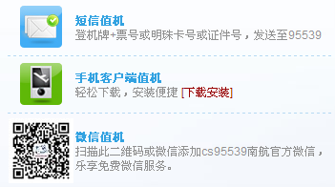
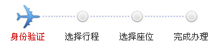

易逝性

易逝性的内涵
易逝性，也称为不可存储性。由于库存的存在，商品可以预先生产并在之后销售，而服务不能或难以存储，即在服务提供者没有提供服务前，服务是不存在的。服务产生的同时消费者消费服务，必须有消费者的参与，服务才可以产生。

易逝性所导致的营销挑战
- 需求超过最大的供应能力
消费者的需求完全超过公司的供应能力，结果就是顾客必须长时间等待，会导致顾客的不满意。如果等待的时间超过顾客忍耐的限度，顾客就会转向竞争对手，企业就会失去顾客。
- 需求超过最佳供应水平
在许多情形下，需求超过最佳供应量的结果可能比需求超过最大生产能力的情形还要糟糕。接受顾客的业务，就意味着不管所需要的数量是多少，服务组织同意提供以前同样的服务水平。例如，航空公司对于某个航班不管卖出去多少机票，总是配备同样数目的空乘人员。可是当需求超过最佳水平，所提供的服务通常是低质量的，顾客的期望就不能满足，就会导致顾客的不满意和对服务组织不利的口头宣传。
- 需求低于最佳供应水平
在需求低于最佳生产能力的情形下，资源的利用是不足的，且运作成本会不必要地增加。
- 需求和供应都处于最佳水平
最理想的情形是让需求与供应相匹配，这是一种顾客不需要排长队等候，雇员的使用也达到了他们最佳能力的情形。但服务需求和供应很少是平衡的，服务不能存储，也就无法开发满足过量需求的缓冲器，服务提供者也不可能产生无限制的供应量，所以服务需求和供应很难完全匹配。

易逝性挑战的应对策略
- 需求策略：创造性定价
服务公司经常使用创造性定价策略来平稳需求的波动。例如，饭店和电影院分别以“早场优惠”和“日场优惠”的形式推出的减价策略一直非常有效。具有价格意识的目标市场，例如，有小孩的家庭乐意为节省费用而改变需求模式。同时，在非高峰时期，服务公司也愿意用减价来吸引顾客，从而使业务运作的效率更高。通过把需求转移到非高峰时间，公司就能为更多的顾客提供服务，同时也能为下列两种情况提供更好的服务：因为供应有限而不能及时满足顾客需求；因为需求超过了最佳供应水平而不能像通常一样提供服务。
- 需求策略：预订系统
减少需求波动的另一种常用策略是使用预定系统，让消费者可以在特定的时间内预订公司的部分服务。预订降低了顾客不能接受到服务的风险，并把排队等候服务所花的时间减少到最低程度；预订系统也使服务公司事先就知道需求量，以便做好准备，顾客和公司都可以从服务改进中受益。不过预订系统也有缺点。系统必须有人来维护，这就会提高运作的附加成本。另一个缺点是为顾客提供了一种隐含的保证，即在特定时间可以享受到服务，提高了顾客的期望值。这种隐含的保证并不总是能得以实现。

- 需求策略：开发非高峰期的需求
易逝性的影响也可以通过开发非高峰期的需求进行修正。一方面，利用非高峰期时间为高需求时期作好准备，从而增加对于高峰期需求的服务供应。例如，对员工进行跨职能的培训，使他们能执行其他的多种职能，就可以在高峰期间为其他同事提供帮助。另一方面，尽管服务不能存储，但与服务有关的实物在服务过程开始前就可以准备就绪。开发非高峰期需求也能产生额外的收入。例如，以前像麦当劳和Wendy’s这样的许多快餐店并不总是提供早餐服务的，但现在快餐业通过提供早餐服务已经明显地增加了收入。
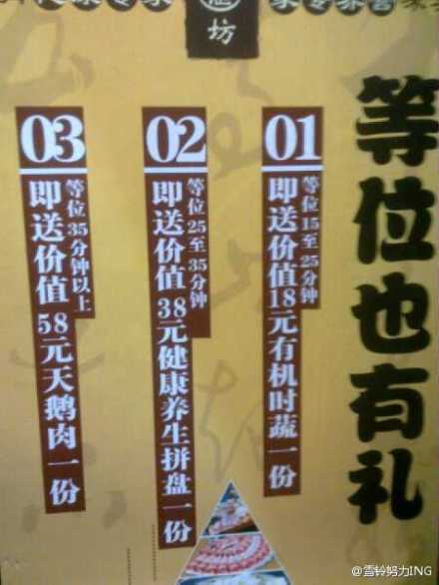

- 供应策略：使用兼职员工
易逝性的影响也可以通过在需要时使用额外供应的策略来减小，即在需求高峰期使用用兼职员工。零售商在节假日通过使用兼职员工增加了服务供应。使用兼职员工而不是增加全职员工的优点包括：人工成本更低、更灵活，在需要时使用，而在非高峰期时辞退。不利的方面是：使用兼职员工有时会导致消费者认为公司的员工工作技能低下，缺乏鼓励和组织承担义务不够，这种情形随后会引起顾客的不满。不过这一不利影响往往出现在以兼职员工来承担全职员工的工作，而不是只在高峰期使用兼职员工的组织中。
- 供应策略：能力共享
增加服务供应的另一种方法是能力共享，通过此方法，服务企业间可以形成一个整体，以扩大其服务能力供应。例如，许多专业性的服务供应商共同负担昂贵的设备成本和存储费用。通过分担成本，每个服务供应商就能提供原来因为设备成本过高而不可能提供的服务。此外，通过成本分担所节约的资金也可以花在像设备、采购和增加人员上，因此，可以进一步增加对消费者的服务供应。
`

异质性

异质性的内涵
由于服务是由人表现出来的一系列行为，因此不会有完全一致的服务。从服务提供者的角度而言，服务人员由于知识、经验、态度、个性等方面的差异会导致其所提供的服务存在差异，并且即使是同一服务提供者，由于其自身因素其提供的服务水平也会出现波动。从顾客角度而言，不会有完全一样的顾客，而由于服务过程需要顾客的参与，因此他们参与的程度和热情、个人的知识和经验以及对服务的独特需要都会导致其对同样的服务产生不同的感受。总之，服务的异质性主要源于服务提供者和顾客的主观感知、服务过程中提供者与顾客的相互作用以及影响这一过程的所有因素。

异质性所导致的营销挑战
异质性所引起的主要挑战就是服务的标准化和质量控制难以实现。在许多情况下服务提供者必须出现在提供服务现场，如银行公司这类企业雇用了许多一线的服务人员，而每个员工都有不同的个性，并以不同的方式与顾客沟通。此外，每个员工受情绪变化以及其他许多因素的影响，其行为也在变化着。如饭店的服务员在面临不同的顾客时服务质量往往不同。
异质性所引起的营销问题应当引起企业的特别重视。如一家公司可以提供世界上一流的服务，但是如果员工工作状态欠佳，顾客的感受就会受到负面的影响，公司就可能失去这名顾客。

异质性挑战的应对策略
- 标准化
服务标准化是对异质性所引起问题的一种解决方法。服务公司可以通过对服务提供者进行系统的培训，实现服务标准化。然而，即使接受过最好的培训，服务人员的表现从一次交易到下一次交易也仍然会有所差异。消除这种异质性的思路是以系统代替人工。例如，银行推出了网上平台，客户可以在网上轻松完成大部分业务，将与客户接触的数量和质量方面的变动减至最小。
标准化可以降低顾客所支付的价格、保证服务绩效的一致性和加快服务的提供速度。可是标准化可能会传达了这样的信息：公司可能不在意个别顾客的需求。对于日益采用系统代替人工的组织，如自动电话服务，当顾客被迫在电话提示菜单中作出选择时，顾客的这种感受尤其明显。当然，标准化和定制化并不一定是非此即彼的事。在旅行社业务范围内，许多公司都提供标准化的核心产品，也允许消费者有多种选择，来半定制化服务。
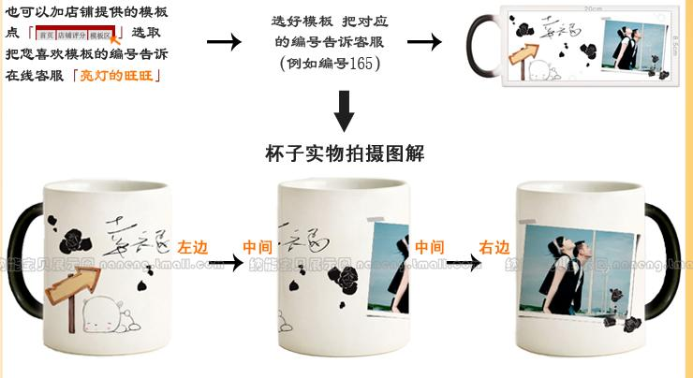
- 定制化
利用每个服务过程中存在的、固有的异质性，提供定制化的服务是对异质性所引起问题的另一种解决方法。有形商品通常是在与顾客隔绝的环境中生产，难以满足顾客的个性化需求。定制化方法的可行之处在于，顾客和服务提供者都参与服务提交过程，根据顾客的特定要求对服务进行定制就相对比较容易。
定制化服务的选择需要权衡折中。如果每种服务都完全按照顾客要求提供，顾客得到了能满足其特定需求的服务。与此同时，服务生产所花费的时间也更长。因此，服务提供者能够得到更高的价格，在每个顾客身上获得更高的边际利润。
提供定制化服务的不利影响有三点：首先，顾客可能不愿意为定制化服务支付更高的价格。其次，定制化服务需要花更多的时间来提交，顾客可能没有耐心来等待最终产品。最后，顾客可能不愿意承受与定制化服务有关的不确定性。由于每项定制化服务都是不同，顾客在实际获得服务之前不能确定最终的产品。

